Cadastre o provedor conforme os dados a seguir:

**Nome do provedor:** Correios

**URL do servidor:** <https://apps.correios.com.br/SigepMasterJPA/AtendeClienteService/>

**Contexto:** “vazio”

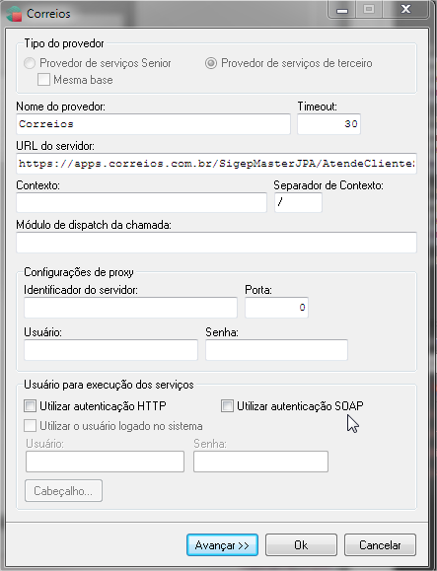

Clicar em OK.

Clicar em adicionar serviço e preencher da seguinte forma:

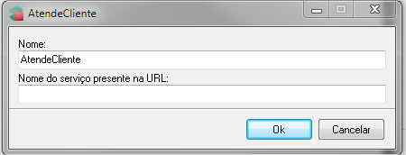

Na tela de parâmetros preencher os seguintes campos:

**Nome:** consultaCEP

**Identificador universal:** <http://cliente.bean.master.sigep.bsb.correios.com.br/>

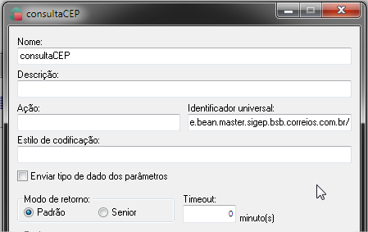

Na parte de parâmetros adicionar os parâmetros de webservice conforme imagens:

Cep: Parametro de entrada

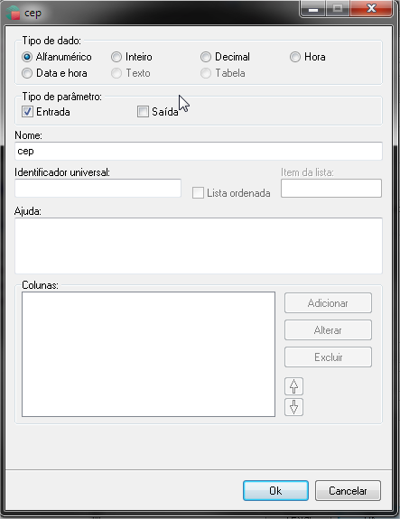

Return: parâmetro tabela no qual serão retornados os demais dados.

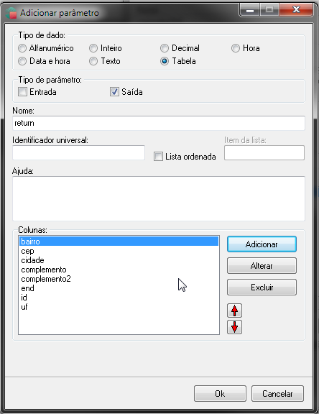

Todos os parâmetros da imagem acima são alfanuméricos e sem identificador universal.

Testar o webservice.